Роль загадок в развитии дошкольника

Подготовила: Наталья Николаевна Наумова, воспитатель

Современность диктует новые задачи в воспитании. Значимым становится воспитание творческой личности, а творчество, не приходит просто так, творчеству надо учиться. В.А. Сухомлинский призывал не упустить тот счастливый период: «…добраться в каждом человеке до той жилки, с которой начинается неповторимый талант». И здесь, как одно из эффективных средств развития мыслительной деятельности и речи ребенка выступает загадка («загадка—это краткое иносказательное описание какого-либо предмета или явления, которые нужно разгадать» по Ефремовой; «загадка это жанр народно-поэтического творчества; иносказательное поэтическое описание какого либо предмета или явления испытывающее сообразительность отгадывающего» из энциклопедического словаря).
Кроме этого загадки могут выступать как одно из средств, всестороннего развития ребенка. Они становятся таковыми, когда предстают перед детьми не просто как забава, а как веселое, но вполне серьезное занятие. К.Д. Ушинский писал, что загадка доставляет уму ребенка полезное упражнение, а для воспитателя дает возможность сделать занятие занимательным, интересным, а что может быть интереснее, чем самому найти ответ-отгадку или придумать новую, свою собственную?
Незаменимы загадки при развитии речи, воображения и фантазии. Потому что они учат детей умению наблюдать, подмечая что-то особенное, умению увидеть сущность предмета, его назначение. Загадка всегда заключает в себе вопрос, требующий мыслительной деятельности, сосредоточенности, работы воображения и конечно дает ребенку новые знания об окружающем мире. Это знания о новых предметах, о природе и ее явлениях, о животных и их повадках, об отношения между людьми. Загадки в концентрированной, символической форме, доступной детям, отражают детский опыт познания действительности.
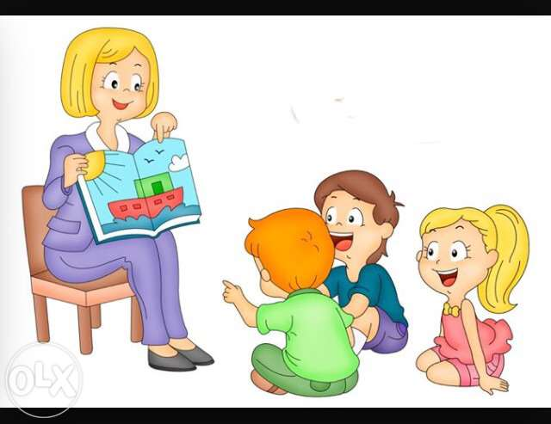
Особое значение имеет загадка для развития речи дошкольника. Интенсивно идущее именно в дошкольном возрасте усвоение родного языка, заключающееся в усвоении всей его морфологической системы, связанное с чрезвычайной активностью ребенка по отношению к языку, выражающееся в, частности, в многообразных словообразованиях и словоизменениях, совершаемых ребенком по аналогии с уже усвоенными формами. К.И. Чуковский подчеркивал, что именно период от двух до пяти лет ребенок обладает необычайным чутьем языка, что ведет за собой активное его усвоение.

Загадка, возбуждая мыслительную активность ребенка, всегда ставит его на путь решения определенной проблемы. Разгадывание загадок развивает способность к анализу, обобщению, формирует умение самостоятельно делать выводы, умозаключения. Загадка учит четко выделять наиболее характерные, выразительные признаки предмета или явления, ярко и лаконично передавать образы предметов, развивает у детей поэтический взгляд на действительность.
Ю.Г. Илларионова считает, что использование загадок в работе с детьми способствует развитию у них навыков доказательной и описательной речи.
Загадка – это логическая задача, предложенная в художественной форме. Систематическая работа с детьми по русским загадкам дает возможность детям не только понимать выражения народной мудрости, но и на их основе делать логические выводы.
Грамматическое и лексическое разнообразие загадок существенно помогает детям освоить строй русской речи. В ее многогранных проявлениях, учит открывать «секреты» языковых структур, позволяет запоминать слова и формы слов словосочетания, устойчивые обороты, осваивать богатство русского языка, что в свою очередь делает речь ребенка чище, красивее, богаче.
Чтобы вызвать у детей интерес и потребность в доказательстве, Ю.Г. Илларионова рекомендует при отгадывании загадок ставить перед ребенком конкретную цель: не просто отгадать загадку, а доказать, что отгадка правильна. Необходимо учить детей воспринимать предметы и явления окружающего мира во всей полноте и глубине связей и отношений. Заранее знакомить с теми предметами и явлениями, о которых будут предлагаться загадки. Тогда доказательства будут более обоснованными и полными.

Принципы отбора загадок для дошкольников
При отборе загадок для работы с детьми необходимо, прежде всего, определить доступность их содержания, учесть опыт ребенка, психологические особенности возраста. Также большое значение имеет сложность художественного образа выбранной загадки, точность и полнота характеристики.
Например, учеными было установлено, что младшим дошкольникам значительно труднее отгадывать метафорические загадки, нежели описательные. Младшие дошкольники не понимают образного строя языка загадок и не адекватно интерпретируют метафоры. Лаконизм и яркость характеристики, точность языка и конкретность образа – вот основные критерии при отборе загадок для малышей.
Например, малышам хорошо предложить загадки на хорошо знакомую тему, т.е. на ту, где у них уже накопился достаточный словарь, и дети могут свободно высказывать свои предположения: Что за обедом всего нужнее?
Также для младших дошкольников интересны загадки – продолжения с подробным описанием предмета, которые для старшего возраста слишком просты.
Сама я ледяная.
Моя юбка – кружевная.
Я кружусь как балеринка.
Угадали? Я …

В огороде пусто,
Если нет …

Хороши для младших дошкольников и загадки про зверей с ярко выраженными и хорошо известными детям признаками.
Косой бес
поскакал в лес.

Вьется веревка,
на конце головка.
Детям же старшего дошкольного возраста, учитывая достаточный жизненный опыт, развитую наблюдательность, способность к рассуждению необходимо предлагать ребенку загадки, требующие глубокого мыслительного процесса и применения своих знаний.
Загадки о явлениях природы, о необыкновенных свойствах, которые мы не замечаем в обыденной жизни, но для детей это целое открытие.
Есть невидимка:
в дом не просится,
а прежде людей
бежит торопится.
Для старших дошкольников особо хороши загадки с возможными несколькими правильными ответами, где в дискуссии может развиваться доказательная речь.
Брат с братом
сидит всю жизнь рядом,
видят белый свет,
а друг - друга нет.

В брюхе баня,
в носу решето,
пупок на голове,
рука на спине.
Живой мертвого бьет.
Мертвый во всю мочь орет.
Загадка для старших детей может быть использована и как часть занятия и как целое занятие. Например, загадки, дающие представление о многозначном значении какого-нибудь слова, несут столько информации, что ее обыгрывание займет все занятие.
Отгадай, какое слово есть у каждого портного?
Это слово вместо шубы ежик носит на спине.
Это слово вместе с елкой в Новый год придет ко мне.

Такие загадки непременно найдут свое продолжение в изобразительной деятельности детей.
В работе с загадками не настолько важно как быстро ее дети отгадают, главное – заинтересовать детей, вовлечь их в процессе сравнения, сопоставления, обсуждения и поиска отгадки. Расспросы, споры, предположения – это и есть развитие речи, творческого воображения, образного мышления.

Использованные материалы:
1. http://ilovedomain.ru/referat/
2. http://dohcolonoc.ru/cons/
3. http://festival.1september.ru/

Рекомендуемая литература:
1. Илларионова Ю.Г. Учите детей отгадывать загадки. -М.: Просвещение, 1976.
2. Кудрявцева Е. Использование загадок в дидактической игре (старший дошкольный возраст) // Дошк. воспитание.-1986.-№9.-С.23-26.
3. Путешествие по Стране Загадок /Сост.: Шайдурова Н.В. Барнаул: БГПУ, 2000.
4. Романенко Л. Устное народное творчество в развитии речевой активности детей // Дошк. воспитание.-1990.-№7

